Stimare l’appezzamento di terreno di cui si allegano un estratto di mappa catastale, una foto e una visura catastale, tenendo conto che il fondo ricade in zona agricola. In particolare, è ubicato in una zona normalmente dedicata all’agricoltura, con accesso buono pur trattandosi di un piccolo appezzamento di forma regolare, giacitura pianeggiante, ben sistemato e irrigato tramite il consorzio, di buona fertilità e con buona viabilità poderale. Non sono presenti pertinenze rurali. Sul fondo è presente un oliveto misto a frutteto. Desumere gli altri dati dalla visura castale.
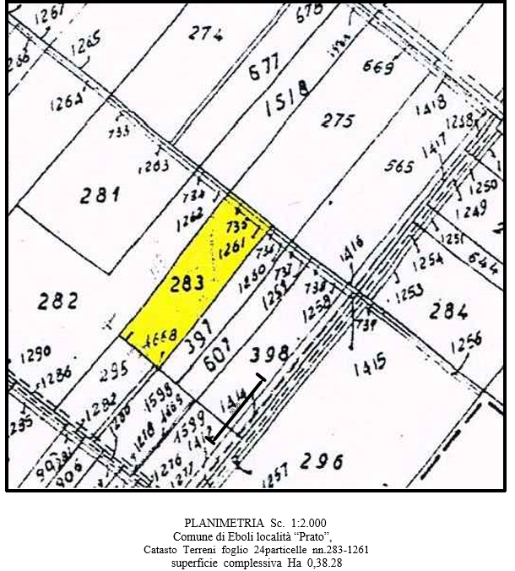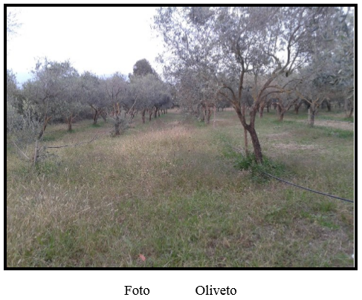

Caratteristiche qualitative immobiliari che determinano variazione di prezzo

Livelli (da max 3 a min 1)
- Ubicazione Eccellente – Normale - Cattiva
- Accesso Buono – Sufficiente - Insufficiente
- Ampiezza Grande appezzamento - Medio appezzamento - Piccolo appezzamento
- Forma Regolare Irregolare
- Giacitura Pianeggiante (P) Poco declive (Pd) Declive (D)
- Sistemazione Buona (B) Sufficiente (S) Scadente (Sc)
- Irrigazione Irriguo con pozzo (P) Irriguo consortile (Ic) Asciutto (A)
- Fertilità Ottima - Buona - Discreta
- Viabilità poderale Buona (B) Sufficiente (S)- Scadente (Sc)
- Presenza di pertinenze rurali Buona (B) Sufficiente (S) Scarsa (Sc)

Legge 590/65 - Art.4 VALORI FONDIARI MEDI UNITARI RIFERITI AD UNITA’ DI SUPERFICIE ED A TIPI DI COLTURA
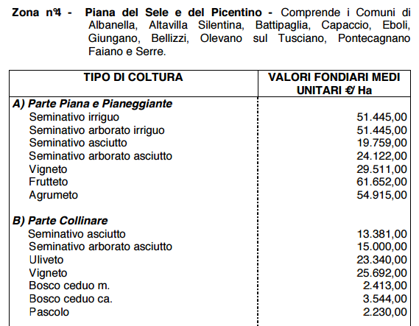

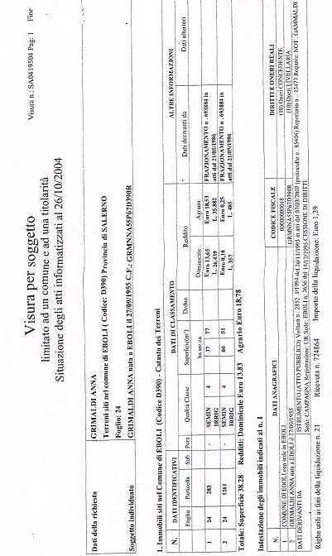 Verrà utilizzato la metodologia MCA+ Sistema di Stima modificata da Mattei (2016) con valori immobiliari rilevati sulla base valori fondiari medi unitari riferiti ad unita’ di superficie ed a tipi di coltura integrati eventualmente con valori/prezzi di mercato e stima delle caratteristiche quantitative e qualitative basata sulla ponderazione in termini percentuali sul valore utilizzato. In particolare, trattandosi di un oliveto misto a frutteto prendere come V max quello relativo a Seminativo arborato irriguo e come V min quello relativo a Seminativo arborato asciutto, entrambi i 2 valori dalla zona pianeggiante

RAPPORTO DI VALUTAZIONE TERRENI
In applicazione agli Standard Internazionali di Valutazione (IVS), al Codice delle Valutazioni Immobiliari ed alle Linee guida ABI per la valutazione degli immobili
Identificazione dell’immobile (prendere i dati dalla traccia e dalla visura)
Descrizione sintetica ………………………………………………………………………………………………………………….
Ubicazione …………………………………………………………………………………………………………………………….
Identificativi catastali …………………………………………………………………………………………………………………..
Giudizio" sintetico sulla commerciabilità dell’immobile (esprimere un proprio giudizio)
□ Molto Appetibile □ Appetibile □ Poco Appetibile □ Per niente Appetibile

Descrizione dell’unità immobiliare oggetto di valutazione (prendere i dati dalla visura)
Calcolo superfici di proprietà
Superficie Agricola Totale (SAT) ______, ___Boschi________
Tabella 1- Caratteristiche qualitative immobiliari che determinano variazione di prezzi (indicare con una X l’incidenza % e il livello)

Analisi estimativa
Scelta del criterio di valutazione in applicazione agli standard internazionali di valutazione

Metodo del confronto di mercato (MCA+Sistema di Stima)

Metodo del confronto di mercato
Il Market Comparison Approach e il sistema di stima sono composti dai seguenti documenti:

• Parametri del segmento di mercato con Tabella dati e prezzi marginali (in %) delle caratteristiche immobiliari
• Tabella di valutazione con risoluzione del sistema di stima e Risultati di stima

Verrà utilizzato la metodologia MCA+ Sistema di Stima mod. da Mattei(2016). Utilizzando i valori fondiari medi unitari riferiti ad unita’ di superficie ed a tipi di coltura e verificando l’incidenza % delle caratteristiche immobiliari (sulla base dell’indagine di mercato) sulla differenza tra Vmax e Vmin, vengono corretti i valori/prezzi dei comparabili se esistenti oppure viene incrementato il Vmin sulla base delle caratteristiche dell’immobile da stimare, postulando che Vmin presenta tutte le caratteristiche al livello minore (1) e Vmax tutte al livello maggiore (o 2 o 3).
(Inserire il valore massimo e il valore minimo e la differenza prendendo come riferimento la tabella dei valori fondiari medi presenti nella traccia, tenendo conto che essi si riferiscono all’ettaro (10.000 mq) mentre occorre riferirli al mq. Trattandosi di un oliveto misto a frutteto prendere come V max quello relativo a Seminativo arborato irriguo e come V min quello relativo a Seminativo arborato asciutto, entrambi i 2 valori dalla zona pianeggiante)

Tabella 2 - Parametri del segmento di mercato con Tabella dati e prezzi marginali (in %) delle caratteristiche immobiliari (Inserire l’incidenza % scelta in Tabella 1)

Tabella 3 - Valutazione con risoluzione del sistema di stima e Risultati di stima
Valore stimato dell'immobile euro/mq = Vmin + Totale incremento differenza livello rispetto al V min (tot colonna 7 Tabella 3) =

